

公共施設の利用について



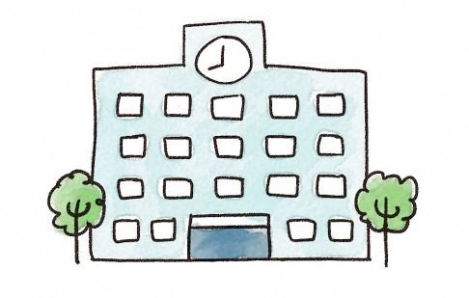
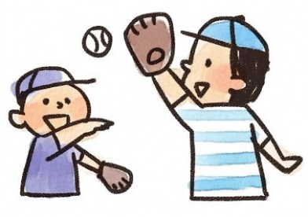
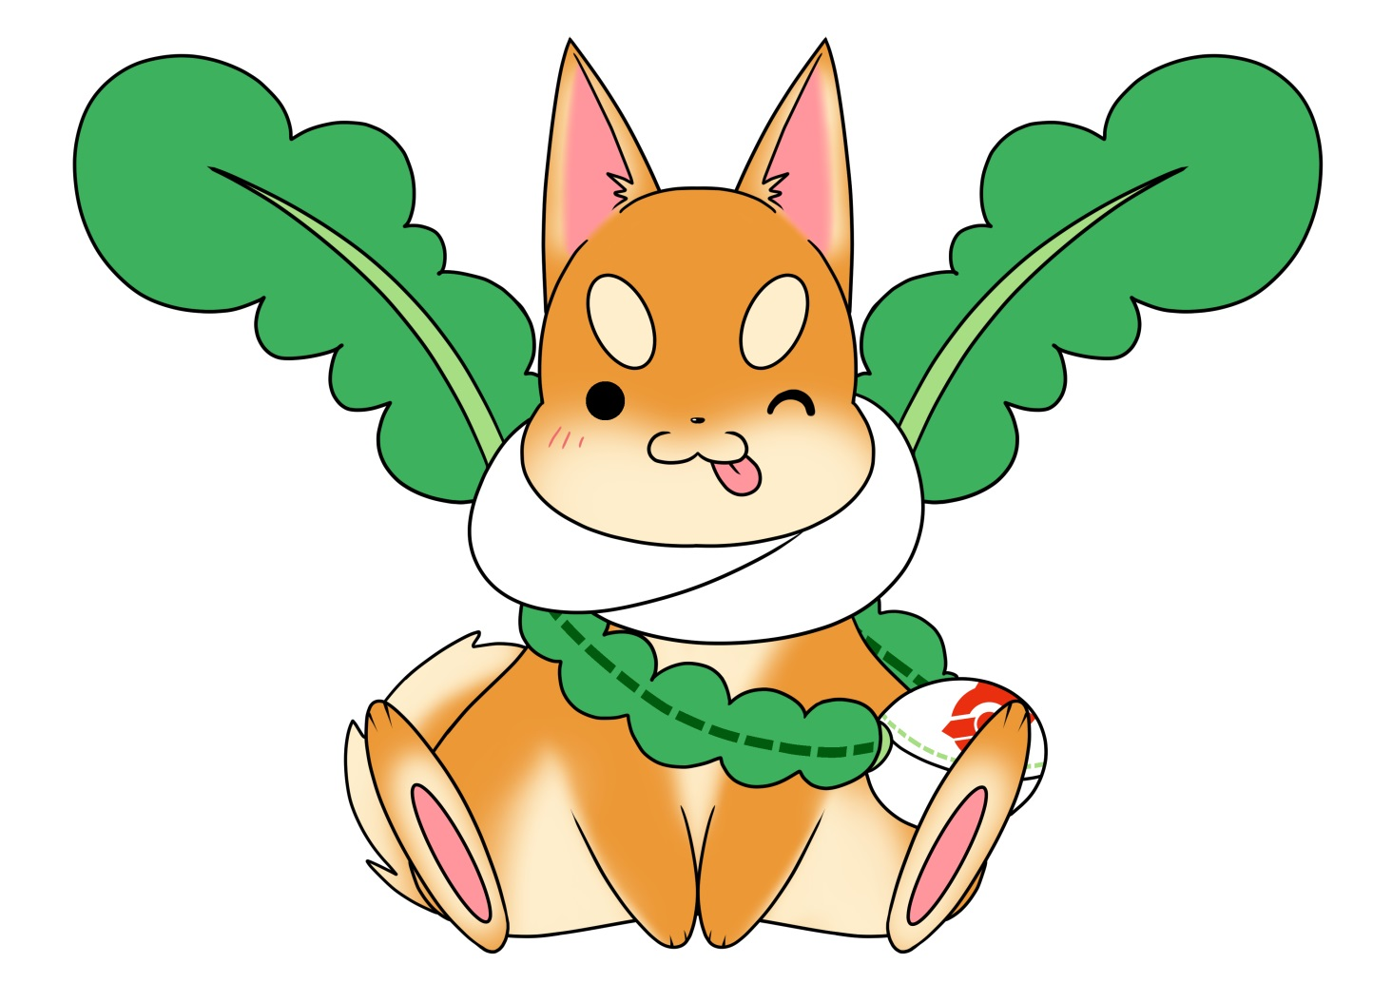

令和８年7月
守口市
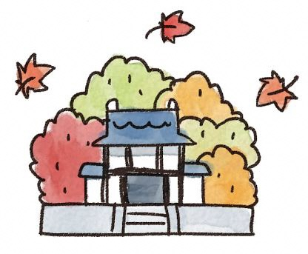

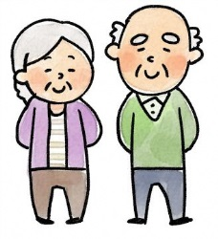

目次
１．中部エリアコミュニティセンター...................................................................................3
２．南部エリアコミュニティセンター...................................................................................4
３．東部エリアコミュニティセンター...................................................................................5
３-２．東部エリアコミュニティセンター よつば未来会議室・体育室..............................................7
４．庭窪コミュニティセンター.........................................................................................8
５．八雲東コミュニティセンター......................................................................................9
６．錦コミュニティセンター..........................................................................................10
７．北部コミュニティセンター.......................................................................................11
８．西部コミュニティセンター.......................................................................................12
９．守口文化センター.............................................................................................13
10．守口市立図書館............................................................................................16
11．守口市民体育館............................................................................................17
12．もりぐち歴史館「旧中西家住宅」............................................................................19
13．大枝公園.....................................................................................................20
14．公共施設予約システム......................................................................................22

１．中部エリアコミュニティセンター
＜基本情報＞
住所 | 〒570ー0083  守口市京阪本通2丁目５番５号  守口市役所地下 1 階 |  | 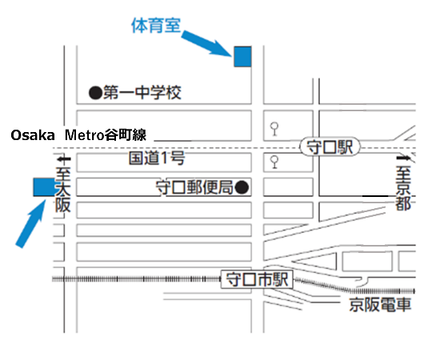
連絡先 | 06ー6991ー0318
開館時間 | 9：00～22：00
休館日 | 12月29日～翌年１月３日  （※その他設備点検日等、臨時休館することがあります。）
予約方法 | 公共施設予約システム（P.22を参照）、電話、窓口
予約開始日 | 市民等 | 利用しようとする日の２月前の日の属する月の初開館日
予約開始日 | その他の者 | 利用しようとする日の１月前の日の属する月の初開館日
支払方法 | 現金、前納、窓口払いのみ

＜予約できる施設について＞
施設名 | 面積 | 予約時間単位 | 利用料（時間単位ごと）
施設名 | 面積 | 予約時間単位 | 市民等
会議室１ | 59.8㎡ | 30分 | 100円
会議室2 | 64.7㎡ | 30分 | 110円
会議室3 | 31.0㎡ | 30分 | 50円
会議室4 | 29.8㎡ | 30分 | 50円
小会議室1 | 14.3㎡ | 30分 | 20円
小会議室2 | 14.3㎡ | 30分 | 20円
多目的室（防音） | 46.5㎡ | 30分 | 80円
多目的室（調理） | 65.2㎡ | 30分 | 110円
和室 | 42.9㎡ | 30分 | 70円
体育室（半面） | 277.45㎡ | 30分 | 240円
体育室（全面） | 554.90㎡ | 30分 | 480円
その他 | 会議室1、2、3、小会議室1、2はパーテーションで区切られているため、大会議室としても利用可能です。  体育室のご利用に関しましては、仕様上ご利用できる競技に限りがありますので、ＨＰ等でご確認の上ご利用ください。
※利用料については、基本利用料を掲載しており、営利目的の利用や減免等により変わる場合があります。
また、施設により備品等の貸出がありますので、詳細は各施設にお問い合わせください。
※その他、公共施設予約システムの登録方法については、P.22をご覧いただくか、各施設にお問い合わせください。

２．南部エリアコミュニティセンター
＜基本情報＞
住所 | 〒570ー0033  守口市大宮通１丁目13番７号 |  | 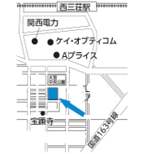  体育室
連絡先 | 06－6997－4120
開館時間 | 9：00～22：00
休館日 | 12月29日～翌年１月３日  （※その他設備点検日等、臨時休館することがあります。）
予約方法 | 公共施設予約システム（P.22を参照）、電話、窓口
予約開始日 | 市民等 | 利用しようとする日の２月前の日の属する月の初開館日
予約開始日 | その他の者 | 利用しようとする日の１月前の日の属する月の初開館日
支払方法 | 現金、前納、窓口払いのみ

＜予約できる施設について＞
施設名 | 面積 | 予約時間単位 | 利用料（時間単位ごと）
施設名 | 面積 | 予約時間単位 | 市民等
会議室1 | 72.0㎡ | 30分 | 120円
会議室2 | 144.0㎡ | 30分 | 250円
会議室3 | 144.0㎡ | 30分 | 250円
会議室4 | 24.6㎡ | 30分 | 40円
多目的室1 | 58.9㎡ | 30分 | 100円
多目的室2 | 46.94㎡ | 30分 | 80円
和室 | 32.38㎡ | 30分 | 50円
食事実習室 | 123.5㎡ | 30分 | 210円
体育室（半面） | 261.0㎡ | 30分 | 220円
体育室（全面） | 522.0㎡ | 30分 | 440円
その他 | 会議室1、2、3はパーテーションで区切られているため大会議室としても利用可能です。  体育室のご利用に関しましては、仕様上ご利用できる競技に限りがありますので、ＨＰ等でご確認の上ご利用ください。
※利用料については、基本利用料を掲載しており、営利目的の利用や減免等により変わる場合があります。
また、施設により備品等の貸出がありますので、詳細は各施設にお問い合わせください。
※その他、公共施設予約システムの登録方法については、P.22をご覧いただくか、各施設にお問い合わせください。
３．東部エリアコミュニティセンター
住所 | 〒570ー0012  守口市大久保町１丁目南27－６ |  | 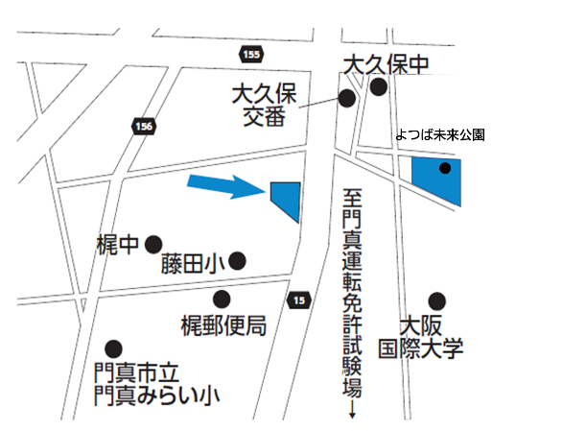
連絡先 | 06ー6902ー5500
開館時間 | 9：00～22：00
休館日 | 12月29日～翌年１月３日  （※その他設備点検日等、臨時休館することがあります。）
予約方法 | 公共施設予約システム（P.22を参照）、電話、窓口
予約開始日 | 市民等 | 利用しようとする日の２月前の日の属する月の初開館日
予約開始日 | その他の者 | 利用しようとする日の１月前の日の属する月の初開館日
支払方法 | 現金、前納、窓口払いのみ
＜基本情報＞

＜予約できる施設について＞
施設名 | 面積 | 予約時間単位 | 利用料（時間単位ごと）
施設名 | 面積 | 予約時間単位 | 市民等
会議室1 | 52.0㎡ | 30分 | 90円
会議室2 | 21.0㎡ | 30分 | 30円
会議室3 | 43.0㎡ | 30分 | 70円
セミナー交流室1 | 14.0㎡ | 30分 | 20円
セミナー交流室2 | 28.0㎡ | 30分 | 40円
創作室 | 29.0㎡ | 30分 | 50円
調理作業室1 | 34.0㎡ | 30分 | 60円
調理作業室2 | 34.0㎡ | 30分 | 60円
和室 | 23.0㎡ | 30分 | 40円
親子交流室 | 34.0㎡ | 30分 | 50円
スタジオ | 15.0㎡ | 30分 | 20円
多目的ホール1/3面 | 230.0㎡ | 30分 | 160円
多目的ホール1/2面 | 345.0㎡ | 30分 | 240円
多目的ホール全面 | 690.0㎡ | 30分 | 490円
その他 | 会議室1、2、3はパーテーションにより区切られているため、連結して利用することが可能です。セミナー交流室1、2はパーテーションにより区切られているため、連結して利用することが可能です。調理作業室１、２はパーテーションにより区切られているため、連結して利用することが可能です。  多目的ホールのご利用に関しましては、仕様上ご利用できる競技に限りがありますので、ＨＰ等でご確認の上ご利用ください。
※利用料については、基本利用料を掲載しており、営利目的の利用や減免等により変わる場合があります。
また、施設により備品等の貸出がありますので、詳細は各施設にお問い合わせください。
※その他、公共施設予約システムの登録方法については、P.22をご覧いただくか、各施設にお問い合わせください。

３-2．東部エリアコミュニティセンター よつば未来会議室・体育室
住所 | 〒570ー0012  守口市大久保町５丁目３－４８ |  | 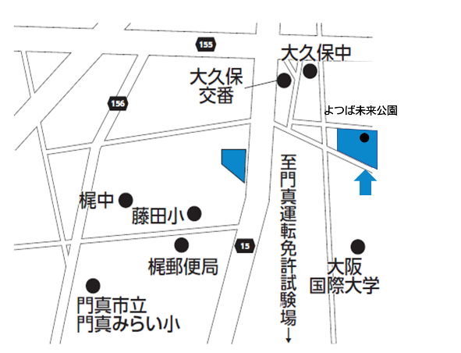
連絡先 | 06ー6780ー4428
開館時間 | 9：00～22：00
休館日 | 12月29日～翌年１月３日  （※その他設備点検日等、臨時休館することがあります。）
予約方法 | 公共施設予約システム（P.22を参照）、電話、窓口
予約開始日 | 市民等 | 利用しようとする日の２月前の日の属する月の初開館日
予約開始日 | その他の者 | 利用しようとする日の１月前の日の属する月の初開館日
支払方法 | 現金、前納、窓口払いのみ
＜基本情報＞

＜予約できる施設について＞
施設名 | 面積 | 予約時間単位 | 利用料（時間単位ごと）
施設名 | 面積 | 予約時間単位 | 市民等
よつば未来会議室1 | 63.2㎡ | 30分 | 110円
よつば未来会議室2 | 64.7㎡ | 30分 | 110円
よつば未来体育室半面 | 230.2㎡ | 30分 | 190円
よつば未来体育室全面 | 460.4㎡ | 30分 | 380円
その他 | よつば未来体育室のご利用に関しましては、仕様上ご利用できる競技に限りがありますので、ＨＰ等でご確認の上ご利用ください。
※利用料については、基本利用料を掲載しており、営利目的の利用や減免等により変わる場合があります。
また、施設により備品等の貸出がありますので、詳細は各施設にお問い合わせください。
※その他、公共施設予約システムの登録方法については、P.22をご覧いただくか、各施設にお問い合わせください。

４．庭窪コミュニティセンター
住所 | 〒570ー0002  守口市佐太中町１丁目６番40号 |  | 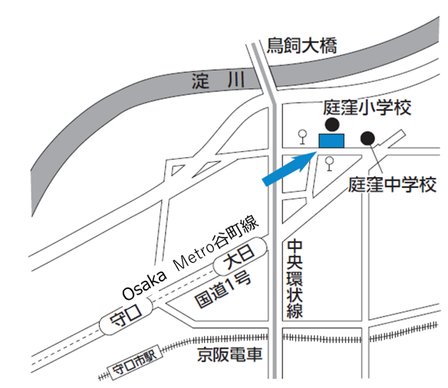
連絡先 | 06ー6902ー0580
開館時間 | 9：00～22：00
休館日 | 12月29日～翌年１月３日  （※その他設備点検日等、臨時休館することがあります。）
予約方法 | 公共施設予約システム（P.22を参照）、電話、窓口
予約開始日 | 市民等 | 利用しようとする日の２月前の日の属する月の初開館日
予約開始日 | その他の者 | 利用しようとする日の１月前の日の属する月の初開館日
支払方法 | 現金、前納、窓口払いのみ
＜基本情報＞

＜予約できる施設について＞
施設名 | 面積 | 予約時間単位 | 利用料（時間単位ごと）
施設名 | 面積 | 予約時間単位 | 市民等
会議室１ | 44.7㎡ | 30分 | 70円
会議室２ | 25.2㎡ | 30分 | 40円
ホール１ | 61.9㎡ | 30分 | 100円
ホール2 | 67.4㎡ | 30分 | 110円
料理実習室 | 60.2㎡ | 30分 | 100円
和室 | 62.3㎡ | 30分 | 100円
体育室（半面） | 237.8㎡ | 30分 | 200円
体育室（全面） | 475.6㎡ | 30分 | 400円
その他 | 会議室1、2はパーテーションにより区切られているため、連結して利用することが可能です。ホール1、2はパーテーションにより区切られているため、連結して利用することが可能です。体育室のご利用に関しましては、仕様上ご利用できる競技に限りがありますので、ＨＰ等でご確認の上ご利用ください。
※利用料については、基本利用料を掲載しており、営利目的の利用や減免等により変わる場合があります。
また、施設により備品等の貸出がありますので、詳細は各施設にお問い合わせください。
※その他、公共施設予約システムの登録方法については、P.22をご覧いただくか、各施設にお問い合わせください。

５．八雲東コミュニティセンター
＜基本情報＞
住所 | 〒570ー0021  守口市八雲東町２丁目50番12号 |  | 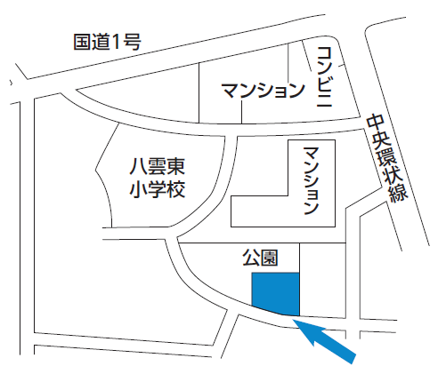
連絡先 | 06ー6906ー6300
開館時間 | 9：00～22：00
休館日 | 12月29日～翌年１月３日  （※その他設備点検日等、臨時休館することがあります。）
予約方法 | 公共施設予約システム（P.22を参照）、電話、窓口
予約開始日 | 市民等 | 利用しようとする日の２月前の日の属する月の初開館日
予約開始日 | その他の者 | 利用しようとする日の１月前の日の属する月の初開館日
支払方法 | 現金、前納、窓口払いのみ

＜予約できる施設について＞
施設名 | 面積 | 予約時間単位 | 利用料（時間単位ごと）
施設名 | 面積 | 予約時間単位 | 市民等
和室 | 40.8㎡ | 30分 | 70円
会議室 | 66.0㎡ | 30分 | 110円
料理実習室 | 40.0㎡ | 30分 | 70円
体育室（半面） | 238.0㎡ | 30分 | 200円
体育室（全面） | 476.0㎡ | 30分 | 400円
その他 | 体育室のご利用に関しましては、仕様上ご利用できる競技に限りがありますので、ＨＰ等でご確認の上ご利用ください。
※利用料については、基本利用料を掲載しており、営利目的の利用や減免等により変わる場合があります。
また、施設により備品等の貸出がありますので、詳細は各施設にお問い合わせください。
※その他、公共施設予約システムの登録方法については、P.22をご覧いただくか、各施設にお問い合わせください。

６．錦コミュニティセンター
住所 | 〒570ー0032  守口市菊水通４丁目20番10号 |  | 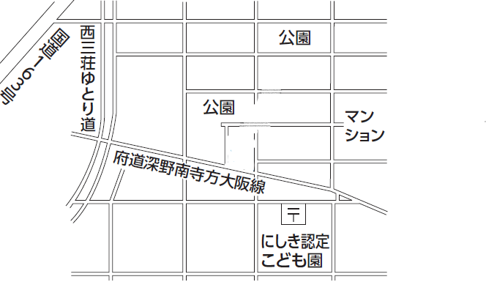
連絡先 | 06ー6991ー1548
開館時間 | 9：00～22：00
休館日 | 12月29日～翌年１月３日  （※その他設備点検日等、臨時休館することがあります）。
予約方法 | 公共施設予約システム（P.22を参照）、電話、窓口
予約開始日 | 市民等 | 利用しようとする日の２月前の日の属する月の初開館日
予約開始日 | その他の者 | 利用しようとする日の１月前の日の属する月の初開館日
支払方法 | 現金、前納、窓口払いのみ
＜基本情報＞

＜予約できる施設について＞
施設名 | 面積 | 予約時間単位 | 利用料（時間単位ごと）
施設名 | 面積 | 予約時間単位 | 市民等
会議室１ | 48.4㎡ | 30分 | 80円
会議室２ | 79.7㎡ | 30分 | 140円
会議室３ | 31.9㎡ | 30分 | 50円
会議室４ | 12.7㎡ | 30分 | 20円
和室 | 34.1㎡ | 30分 | 60円
多目的室（防音） | 20.6㎡ | 30分 | 30円
小体育室 | 42.1㎡ | 30分 | 30円
体育室（半面） | 278.1㎡ | 30分 | 240円
体育室（全面） | 556.2㎡ | 30分 | 480円
その他 | 会議室1、2はパーテーションにより区切られているため、連結して利用することが可能です。会議室3、4はパーテーションにより区切られているため、連結して利用することが可能です。  体育室のご利用に関しましては、仕様上ご利用できる競技に限りがありますので、ＨＰ等でご確認の上ご利用ください。
※利用料については、基本利用料を掲載しており、営利目的の利用や減免等により変わる場合があります。
また、施設により備品等の貸出がありますので、詳細は各施設にお問い合わせください。
※その他、公共施設予約システムの登録方法については、P.22をご覧いただくか、各施設にお問い合わせください。
７．北部コミュニティセンター
住所 | 〒570ー0004 守口市淀江町６番３号 |  | 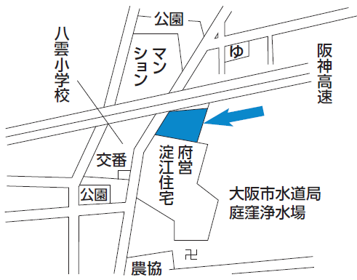
連絡先 | 06－6906－5400
開館時間 | 9：00～22：00
休館日 | 12月29日～翌年１月３日  その他設備点検日等、臨時休館することがあります
予約方法 | 公共施設予約システム（P.22を参照）、電話、窓口
予約開始日 | 市民等 | 利用しようとする日の２月前の日の属する月の初開館日
予約開始日 | その他の者 | 利用しようとする日の１月前の日の属する月の初開館日
支払方法 | 現金、前納、窓口払いのみ
＜基本情報＞

＜予約できる施設について＞
施設名 | 面積 | 予約時間単位 | 利用料（時間単位ごと）
施設名 | 面積 | 予約時間単位 | 市民等
和室1 | 62.22㎡ | 30分 | 100円
会議室 | 59.05㎡ | 30分 | 100円
料理実習室 | 59.05㎡ | 30分 | 100円
和室2 | 61.02㎡ | 30分 | 100円
講義室 | 102.59㎡ | 30分 | 180円
創作室 | 59.77㎡ | 30分 | 100円
体育室（半面） | 238.0㎡ | 30分 | 200円
体育室（全面） | 476㎡ | 30分 | 400円
その他 | 体育室のご利用に関しましては、仕様上ご利用できる競技に限りがありますので、 ＨＰ等でご確認の上ご利用ください。
※利用料については、基本利用料を掲載しており、営利目的の利用や減免等により変わる場合があります。
また、施設により備品等の貸出がありますので、詳細は各施設にお問い合わせください。
※その他、公共施設予約システムの登録方法については、P.22をご覧いただくか、各施設にお問い合わせください。

８．西部コミュニティセンター
住所 | 〒570ー0074  守口市文園町８番８号 |  | 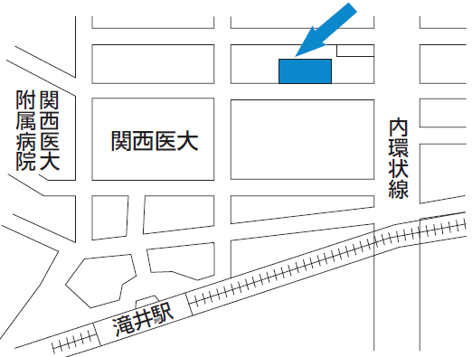  ホスピタル  ガーデン  関西医科大学  総合医療センター  レクリエーションホール
連絡先 | 06ー6993ー1341
開館時間 | 9：00～22：00
休館日 | 12月29日～翌年１月３日  その他設備点検日等、臨時休館することがあります。
予約方法 | 公共施設予約システム（P.22を参照）、電話、窓口
予約開始日 | 市民等 | 利用しようとする日の２月前の日の属する月の初開館日
予約開始日 | その他の者 | 利用しようとする日の１月前の日の属する月の初開館日
支払方法 | 現金、前納、窓口払いのみ
＜基本情報＞

＜予約できる施設について＞
施設名 | 面積 | 予約時間単位 | 利用料（時間単位ごと）
施設名 | 面積 | 予約時間単位 | 市民等
和室1（2階） | 54.07㎡ | 30分 | 90円
和室2（1階） | 54.07㎡ | 30分 | 90円
会議室 | 45.5㎡ | 30分 | 80円
料理実習室 | 47.5㎡ | 30分 | 80円
講義室 | 91.0㎡ | 30分 | 160円
多目的ホール | 185.15㎡ | 30分 | 320円
レクリエーションホール（半面） | 312.6㎡ | 30分 | 230円
レクリエーションホール（全面） | 625.2㎡ | 30分 | 460円
その他
※利用料については、基本利用料を掲載しており、営利目的の利用や減免等により変わる場合があります。
また、施設により備品等の貸出がありますので、詳細は各施設にお問い合わせください。
※その他、公共施設予約システムの登録方法については、P.22をご覧いただくか、各施設にお問い合わせください。

９.守口文化センター
＜基本情報＞
住所 | 〒570-0038  守口市河原町8-22 |  | 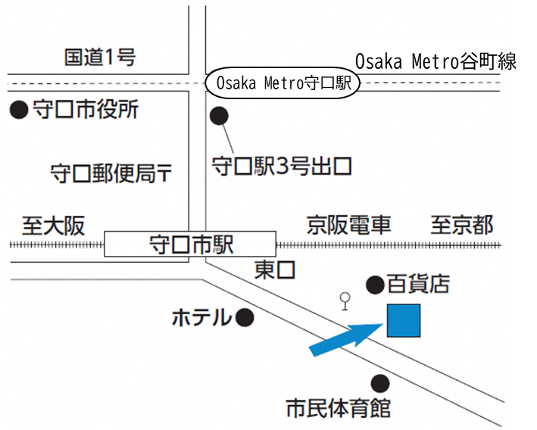
連絡先 | 06-6992-1276
開館時間 | 9：00～21：00
休館日 | 毎週木曜日、年末年始
予約方法 | 公共施設予約システム（P.22を参照）、窓口、FAX
予約開始日 | 市民等 | 【抽選】利用しようとする日の属する月の１年前1～10日17：00まで  【通常】利用しようとする日の属する月の１年前15日～（先着）
予約開始日 | その他の者 | 【抽選】利用しようとする日の属する月の１年前1～10日17：00まで  【通常】利用しようとする日の属する月の１年前15日～（先着）
支払方法 | 現金支払、銀行振込
＜予約できる施設について＞
〇文化センターの利用料金について （単位：円）
利用時間 |  |  | 9：00～12：00 | 13：00～17：00 | 18：00～21：00 | 9：00～21：00
区分
エナジーホール | 平日 | 市民等 | 19,800 | 26,400 | 33,000 | 79,200
エナジーホール | 平日 | その他の者 | 29,700 | 39,600 | 49,500 | 118,800
エナジーホール | 日曜  休日 | 市民等 | 23,800 | 31,700 | 39,600 | 95,100
エナジーホール | 日曜  休日 | その他の者 | 35,700 | 47,500 | 59,400 | 142,600
リハーサル室 |  | 市民等 | 3,500 | 4,600 | 5,800 | 13,900
 |  | その他の者 | 5,200 | 6,900 | 8,700 | 20,800
楽屋(１) |  | 市民等 | 900 | 1,200 | 1,500 | 3,600
 |  | その他の者 | 1,300 | 1,800 | 2,200 | 5,300
楽屋(２) |  | 市民等 | 900 | 1,200 | 1,500 | 3,600
 |  | その他の者 | 1,300 | 1,800 | 2,200 | 5,300
楽屋(３) |  | 市民等 | 800 | 1,000 | 1,300 | 3,100
 |  | その他の者 | 1,200 | 1,500 | 1,900 | 4,600
楽屋(４) |  | 市民等 | 800 | 1,000 | 1,300 | 3,100
 |  | その他の者 | 1,200 | 1,500 | 1,900 | 4,600
和室（地階） |  | 市民等 | 2,200 | 2,900 | 3,600 | 8,700
 |  | その他の者 | 3,300 | 4,300 | 5,400 | 13,000
研修室 |  | 市民等 | 3,500 | 4,600 | 5,800 | 13,900
 |  | その他の者 | 5,200 | 6,900 | 8,700 | 20,800
会議室(１) |  | 市民等 | 1,100 | 1,500 | 1,900 | 4,500
 |  | その他の者 | 1,600 | 2,200 | 2,800 | 6,600

会議室(２) | 市民等 | 2,000 | 2,700 | 3,400 | 8,100
会議室(２) | その他の者 | 3,000 | 4,000 | 5,100 | 12,100
和室  （３階） | 市民等 | 1,100 | 1,500 | 1,900 | 4,500
和室  （３階） | その他の者 | 1,600 | 2,200 | 2,800 | 6,600
工芸室 | 市民等 | 3,500 | 4,700 | 5,900 | 14,100
工芸室 | その他の者 | 5,200 | 7,000 | 8,800 | 21,000
音楽室(１) | 市民等 | １時間につき800 | １時間につき1,100 | １時間につき1,400 | 11,000
音楽室(１) | その他の者 | １時間につき1,200 | １時間につき1,600 | １時間につき2,100 | 16,500
音楽室(２) | 市民等 | １時間につき900 | １時間につき1,200 | １時間につき1,500 | 12,000
音楽室(２) | その他の者 | １時間につき1,300 | １時間につき1,800 | １時間につき2,200 | 18,000
音楽室(３) | 市民等 | １時間につき1,400 | １時間につき1,900 | １時間につき2,400 | 19,000
音楽室(３) | その他の者 | １時間につき2,100 | １時間につき2,800 | １時間につき3,600 | 28,500
ギャラリー | 市民等 | ― | ― | ― | 13,000
ギャラリー | その他の者 | ― | ― | ― | 19,500
１．「休日」とは、国民の祝日に関する法律（昭和23年法律第178号）に規定する休日をいう。
（備考）
２．「市民等」とは、市の区域内に居住し、在職し、又は在学する者をいう。
３．「その他の者」とは、市民等以外の者をいう。
４．市民等が営利を目的として利用する場合は、その他の者とみなす。
５．エナジーホールの舞台を練習のため利用する場合は、当該利用料の７割の額とする。
６．リハーサル室、楽屋及び音楽室の予約の受付開始日は、エナジーホールと同時に利用しない場合に限り、利用しようとする日の６月前の月の15日とする。
７．６月21日から９月20日まで、12月１日から翌年３月末日までの期間は当該利用料の他に、冷暖房費（施設利用料の4割）が加算される。
※備品等の貸出がありますので、詳細は各施設にお問い合わせください。
※その他、公共施設予約システムの登録方法については、P.22をご覧いただくか、各施設にお問い合わせください。
〇定員と面積について
施設名 | 定員 | 面積
エナジーホール | 436人 | 596㎡
リハーサル室 | 50人 | 120㎡
楽屋１ | 5人 | 23㎡
楽屋2 | 5人 | 20㎡
楽屋3 | 4人 | 16㎡
楽屋4 | 4人 | 17㎡
和室（地階） | 用途による | 12畳/6畳/4.5畳
和室（３階） | 用途による | 10畳/10畳
研修室 | 72人 | 117㎡
会議室１ | 12人 | 43㎡
会議室２ | 24人 | 76㎡
工芸室 | 36人 | 83㎡
音楽室１ | 15人 | 47㎡
音楽室2 | 18人 | 53㎡
音楽室3 | 25人 | 74㎡
ギャラリー | ― | 113㎡

10.守口市立図書館
＜基本情報＞
住所 | 〒570ー0003  守口市大日町2-14-10 |  | 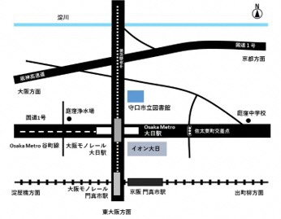
連絡先 | 06-6905-3921（図書館）  06-6115-5475（施設予約窓口）
開館時間 | 9：00～21：00
休館日 | 毎週火曜日、年末年始、  資料整理期間（年1回２週間以内）
予約方法 | 公共施設予約システム（P.22を参照）  窓口、FAX  ※多目的・円形ホール予約のみメールで申込み可。インターネット申込み不可。  ※公共施設予約システム・FAX・ホールのメール申込みは仮予約のみ
予約開始日 | 市民等 | 利用しようとする日の１年前
予約開始日 | その他の者 | 利用しようとする日の１年前
支払方法 | 現金支払、キャッシュレス決済
＜予約できる施設について＞
〇図書館の利用料金について （単位：円）
施設名 | 定員 | 面積 | 予約時間単位 | 利用料（時間単位ごと）
 |  |  |  | 市民等
会議室1 | 16人 | 30.8㎡ | 1時間 | 400
会議室2 | 12人 | 22.5㎡ | 1時間 | 300
スタジオ1 | 12人 | 23.6㎡ | 1時間 | 300
スタジオ2 | 12人 | 23.6㎡ | 1時間 | 300
防音スタジオ | 30人 | 66.4㎡ | 1時間 | 600
多目的ホール | 270人 | 300.8㎡ | 1時間 | 3,000
円形ホール | 150人 | 226.5㎡ | 1時間 | 2,100
（備考）
１ 会議室１と会議室２の可動壁を開けることにより、２部屋同時に使用できます。
２ 「市民等」とは、市の区域内に居住し、在職し、又は在学する者です。
３ 市民等以外のものが利用する場合における利用料は、この表に定める額の1.5倍となります。
４ 営利を目的として利用する場合における使用料は、市民等の場合にあってはこの表に定める額の1.5倍の額 とし、市民等以外の者にあってはこの表に定める額の３倍の額となります。
※備品等の貸出がありますので、詳細は各施設にお問い合わせください。
※その他、公共施設予約システムの登録方法については、P.22をご覧いただくか、各施設にお問い合わせください。
11．守口市民体育館
＜基本情報＞
住所 | 〒570ー0038  守口市河原町9-2 |  | 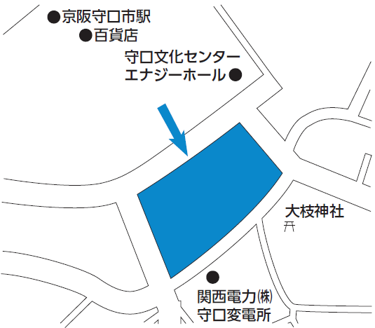
休館日 | 第１・３水曜日、年末年始
連絡先 | 06－6992－8201
開館時間 | 9：00～21：00
予約方法 | 公共施設予約システム（P.22を参照）
予約開始日 | 市民等 | 利用しようとする日の属する月の６月前の月初
予約開始日 | その他の者 | 利用しようとする日の属する月の５月前の月初
支払方法 | 現金支払

＜料金表＞ （単位：円）
区分 |  |  |  |  | 専用利用 |  |  |  |  |  | 個人利用
 |  |  |  |  | 午前  （9:00～12:00） | 午後 |  |  | 夜間  （17:00～21:00） | 全日  （9:00～21:00）
 |  |  |  |  | 午前  （9:00～12:00） | （12:00～14:30） |  | （14：30～17:00） | 夜間  （17:00～21:00） | 全日  （9:00～21:00）
Ａ欄 | 大  体  育  室 | 全面 | 小・中学生等 |  | 5,700 | 4,700 |  | 4,700 | 15,000 | 30,000
Ａ欄 | 大  体  育  室 | 全面 | 一般 |  | 11,300 | 9,400 |  | 9,400 | 30,000 | 60,000
Ａ欄 | 大  体  育  室 | ２/３面 | 小・中学生等 |  | 3,800 | 3,200 |  | 3,200 | 10,000 | 20,000
Ａ欄 | 大  体  育  室 | ２/３面 | 一般 |  | 7,500 | 6,300 |  | 6,300 | 20,000 | 40,000 | 専用利用欄の時間区分（全日を除く。）ごとに
Ａ欄 | 大  体  育  室 | １/２面 | 小・中学生等 |  | 2,900 | 2,400 |  | 2,400 | 7,500 | 15,000 | 〇小・中学生等
Ａ欄 | 大  体  育  室 | １/２面 | 一般 |  | 5,700 | 4,700 |  | 4,700 | 15,000 | 30,000 | １回 250円
Ａ欄 | 大  体  育  室 | １/３面 | 小・中学生等 |  | 1,900 | 1,600 |  | 1,600 | 5,000 | 10,000 | 〇一般Ａ
Ａ欄 | 大  体  育  室 | １/３面 | 一般 |  | 3,800 | 3,100 |  | 3,100 | 10,000 | 20,000 | １回 400円
Ａ欄 | 小体育室 |  | 小・中学生等 |  | 2,300 | 1,900 |  | 1,900 | 6,000 | 12,000 | 〇一般Ｂ
Ａ欄 |  |  | 一般 |  | 4,500 | 3,800 |  | 3,800 | 12,000 | 24,000 | １回 500円
Ａ欄 | 武道室 |  | 小・中学生等 |  | 1,200 | 1,000 |  | 1,000 | 3,000 | 6,000
Ａ欄 |  |  | 一般 |  | 2,300 | 1,900 |  | 1,900 | 6,000 | 12,000
Ａ欄 | 多目的室 |  | 小・中学生等 |  | 700 | 500 |  | 500 | 1,500 | 3,000
Ａ欄 |  |  | 一般 |  | 1,300 | 900 |  | 900 | 3,000 | 6,000
Ａ欄 | 会議室 |  |  |  | 900 | 700 |  | 700 | 2,400 | 4,800
Ａ欄 | フィットネスルーム  （走路含む。） |  |  |  |  |  |  |  |  |  | 〇小・中学生等
Ａ欄 |  |  |  |  |  |  |  |  |  |  | １回 250円
Ａ欄 |  |  |  |  |  |  |  |  |  |  | 〇一般Ａ
Ａ欄 |  |  |  |  |  |  |  |  |  |  | １回 400円
Ａ欄 |  |  |  |  |  |  |  |  |  |  | 〇一般Ｂ
Ａ欄 |  |  |  |  |  |  |  |  |  |  | １回 500円
Ａ欄 | 利用時間（９時～21時）を超過して利用する場合の利用料は、１時間（１時間未満は１時間とみなす。）につき、午前９時までの利用にあっては午前利用料の、午後９時を超えて利用する場合にあっては夜間利用料のそれぞれ0.5倍とする。ただし、指定管理者による管理が行われる場合の倍率は、当該倍率の範囲内において指定管理者が市長の承認を得て定めるものとする。
Ｂ欄 | 本市に在住し、在職し、又は在学する者（以下「守口市民等」という。）  以外の者が利用する場合 |  |  |  |  |  |  |  |  | Ａ欄に掲げる利用料の２倍
Ｂ欄 | アマチュアスポーツで入場料等の料金を徴収して利用する場合 |  |  |  |  |  |  |  |  | Ａ欄に掲げる利用料の５倍
Ｂ欄 | アマチュア以外のスポーツで利用する場合 |  |  |  |  |  |  |  |  | Ａ欄に掲げる利用料の20倍
Ｂ欄 | 守口市民体育館条例  第13条（目的外使用）の規定により  利用する場合 |  |  | 営利を目的と  しない場合 |  |  | 守口市民等 |  |  | Ａ欄に掲げる利用料の２倍
Ｂ欄 |  |  |  |  |  |  | 守口市民等以外の者 |  |  | Ａ欄に掲げる利用料の４倍
Ｂ欄 |  |  |  | その他の場合 |  |  |  |  |  | Ａ欄に掲げる利用料の20倍
（備考）１．「専用利用」とは、利用者が市民体育館の施設を専用することをいう。
２．「個人利用」とは、利用者が市民体育館の施設を共用することをいう。
３．「小・中学生等」とは、守口市民等であって小・中学生、65歳以上の者、身体障害者（児）、知的障害者（児）をいう。（専用利用にあっては幼児を含む。）
４．「一般」とは、小・中学生等を除く守口市民等をいう。
５．「一般Ａ」とは、次に掲げる者をいう。
ア 守口市民等のうち40歳以上65歳未満の者であって、市長が認める介護予防等を目的とした講習（以下「講習」という。）を受けようとするもの又は終了したもの
イ 守口市民等（小・中学生等を除く。）のうち40歳未満の者であって、講習を終了したもの
６．「一般Ｂ」とは、小・中学生等及び一般Ａを除く守口市民等をいう。
※施設により備品等の貸出がありますので、詳細は各施設にお問い合わせください。
※その他、公共施設予約システムの登録方法については、P.22をご覧いただくか、各施設にお問い合わせください。

＜予約できる施設について＞
施設名 | 定員 | 面積
大体育室 | 用途による | 1,515㎡
小体育室 | 用途による | 558㎡
武道室 | 用途による | 363㎡
多目的室 | 用途による | 132㎡
会議室 | 50人 | 68㎡
12．もりぐち歴史館「旧中西家住宅」
＜基本情報＞
住所 | 〒570ー0012  守口市大久保町4-2-26 |  | 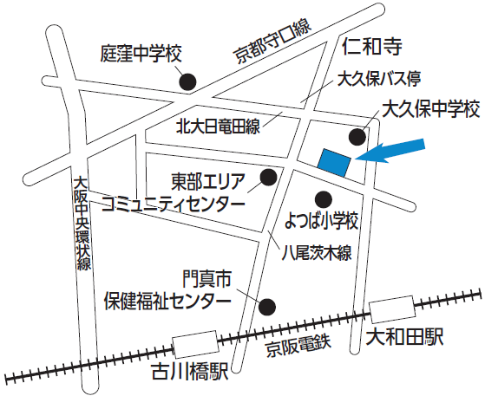
休館日 | 月・火・水曜日、年末年始
連絡先 | 06－6903－3601
開館時間 | 10：00～17：00
予約方法 | 公共施設予約システム（P.22を参照）、電話、窓口
予約開始日 | 市民等 | 利用しようとする日の１年前
予約開始日 | その他の者 | 利用しようとする日の１年前
支払方法 | 現金支払

＜利用料＞
使用時間 | 午前  （10:00～12:00） | 午後  （13:00～17:00） | 全日  （10:00～17:00）
区分 | 午前  （10:00～12:00） | 午後  （13:00～17:00） | 全日  （10:00～17:00）
土間、広敷、口の間、台所及び板間のエリア | 1,500円 | 3,000円 | 4,500円
座敷、次の間、鞘の間及び茶室のエリア | 1,500円 | 3,000円 | 4,500円
※利用料については、基本利用料を掲載しており、減免等により変わる場合があります
※その他、公共施設予約システムの登録方法については、P.22をご覧いただくか、各施設にお問い合わせください。

13．大枝公園
＜基本情報＞
住所 | 〒570-0052 守口市松下町1-80 |  | 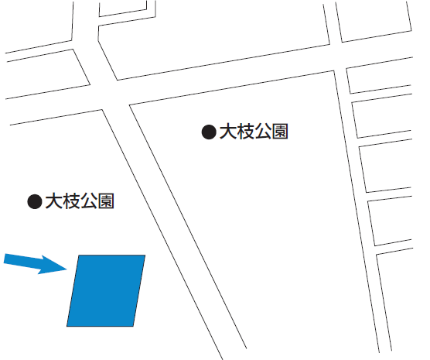  パークセンター西
休園日 | 12月29日～翌年1月3日  （※ただし、駐車場は年中無休）
連絡先 | 06-6991－8200
開園時間 | 8：00～21：00（パークセンター西）
予約方法 | 公共施設予約システム（P.22を参照）、窓口
予約開始日 | 市民等 | [抽選申し込み]  ■抽選申込受付  利用月の3か月前の1日（10日まで受付）  （抽選結果発表は利用月の3か月前の15日）  ↓  ■当選区分申込  利用月の3か月前の15日（23日まで受付）  [空き申込み]  利用月の3か月前の27日（利用日まで受付）
予約開始日 | その他の者 | [空き申込み]  利用月の3か月前の27日（利用日まで受付）
支払方法 | 窓口にて現金でお支払いください。  ※ただし、大会等で、現金納付が困難な場合は、事前に窓口へお問い合わせください。

＜予約できる施設について＞
施設名 | 定員 | 面積 | 予約時間単位 | 利用料（時間単位ごと）
 |  |  |  | 市民等 | その他の者
多目的球技場 | ― | 14,880㎡ | ２時間  （ただし8:00～9:00のみ１時間単位） | 平日6,000円  休日等9,000円  夜間照明2,200円 | 平日9,000円  休日等13,500円  夜間照明2,200円
屋内テニスコート | ― | 1,510㎡ | 1時間  （ただし抽選申込は  2時間単位） | 平日1,500円  休日等2,250円 | 平日2,250円  休日等3,370円
屋外テニスコート | ― | 1,510㎡ | 1時間  （ただし抽選申込は  2時間単位） | 平日800円  休日等1,200円  夜間照明800円 | 平日1,200円  休日等1,800円  夜間照明800円
相撲場 | ― | 240㎡ | 1時間  （ただし抽選申込は  2時間単位） | 平日100円  休日等150円 | 平日150円  休日等225円
会議室 | 20人 | ― | 1時間  （ただし抽選申込は2時間単位） | 平日400円  休日等600円 | 平日600円  休日等900円
バスケットボールコート  ※R5.4.1～  供用開始 | ― | 710㎡ | 1時間  （ただし抽選申込は 2時間単位） | 平日1,000円  休日等1,500円  夜間照明300円 | 平日1,500円  休日等2,250円  夜間照明300円
フットサルコート  ※R5.4.1～  供用開始 | ― | 622㎡ | 1時間  （ただし抽選申込は 2時間単位） | 平日5,000円  休日等7,500円  夜間照明300円 | 平日7,500円  休日等11,250円  夜間照明300円
その他 | ※営利を目的として使用する場合または、アマチュア以外のスポーツで使用する場合は、上表の金額の2倍の額としています。
※利用料については、基本利用料を掲載しており、営利目的の利用や減免等により変わる場合があります。また、施設により備品等の貸出がありますので、詳細は各施設にお問い合わせください。
※中学生以下の子どものみのご利用の場合は、上記利用料が５割減免となります。
※その他、公共施設予約システムの登録方法については、P.22をご覧いただくか、各施設にお問い合わせください。
（備考）
１ 「市民等」とは、市の区域内に居住し、在職し、又は在学する者です。

１４．公共施設予約システムについて
守口市では、公共施設予約システムを導入しています。公共施設予約システムでは、パソコンやスマートフォンから、施設の空き状況の確認や施設利用の仮予約をすることができます。
施設の空き状況の確認はどなたでもご利用できます。利用者の事前登録、施設利用の仮予約をパソコンやスマートフォンから行う場合は以下の手続きが必要です。

【手続きの流れ】
①事前登録
ご自身でインターネット上で基本情報を登録します。

①利用者登録の完了
各施設窓口にて本人確認後、利用者IDを発行します。

③パスワードの設定
サイト上でパスワードを設定します。

④仮予約
ID・パスワードでサイトにログインし、利用したい施設の仮予約を行います。

⑤本登録
利用したい施設窓口にて、施設利用の本予約、利用料の支払い等を行います。

【市ホームページ掲載場所】
https://www.city.moriguchi.osaka.jp/kakukanoannai/somubu/soumuka/kokyoshisetsuyoyaku/16887.html
